diario oficial executivo

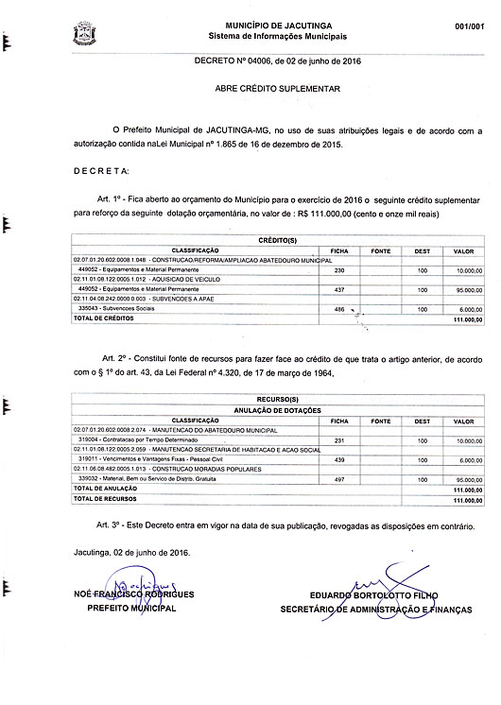

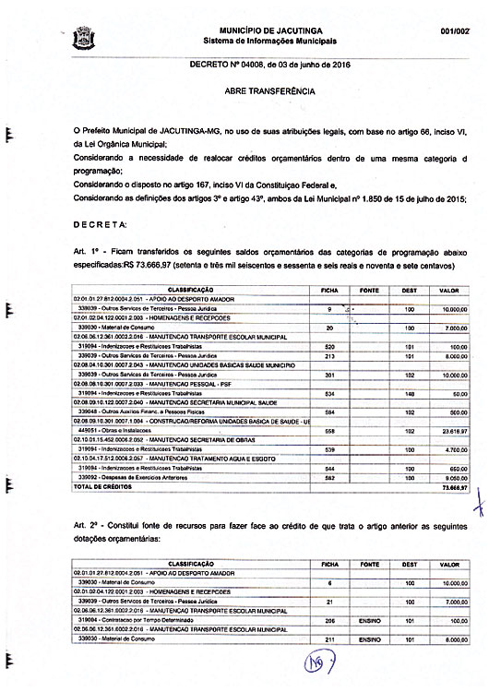

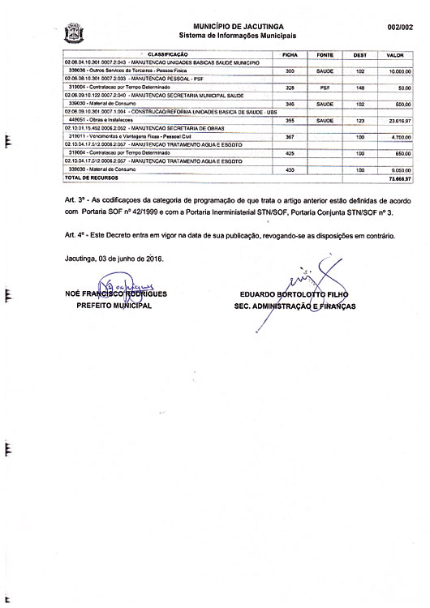

**Departamento de Licitações, Contratos e Convênios**

**EXTRATO DE ADJUDICAÇÃO**

PREFEITURA MUNICIPAL DE JACUTINGA – ADJUDICAÇÃO - Processo 522/2016, Pregão nº 065/2016 – Objeto: REGISTRO DE PREÇOS DE SERVIÇOS DE DEDETIZAÇÃO DE PRÉDIOS PÚBLICOS, PARA AS SECRETARIAS MUNICIPAIS - O Pregoeiro, no uso de suas atribuições legais e em conformidade com o Art. 43 inciso VI da Lei 8.666/93 e suas posteriores alterações, ADJUDICA a presente Licitação ao(s) fornecedor(es) Licitante(s), a(s) empresa(s): 01) MAXIMO IONES SERVIÇOS DE SANITIZAÇÃO LTDA EPP,CNPJ nº 01.128.435/0001-89, No valor de R$ 12.270,00(doze mil e duzentos e setenta reais).  
Jacutinga, 29 de Julho  de 2016.  
Rodnei Francisco de Oliveira - Pregoeiro Municipal  
Publicado por: Rodnei Francisco de Oliveira - Matricula: 38695

**EXTRATO DE HOMOLOGAÇÃO**

PREFEITURA MUNICIPAL DE JACUTINGA – HOMOLOGAÇÃO - Processo 522/2016, Pregão nº 065/2016 - Objeto: REGISTRO DE PREÇOS DE SERVIÇOS DE DEDETIZAÇÃO DE PRÉDIOS PÚBLICOS, PARA AS SECRETARIAS MUNICIPAIS - Nos termos do Art. 43, inciso VI da Lei Federal N° 8.666/93 e as suas alterações, o Prefeito Municipal, no uso de suas atribuições que lhe são conferidas por Lei, abaixo assinado, acolhendo a manifestação do Pregoeiro Municipal e da Comissão de Compras e Licitação, levando em consideração a abertura e julgamento do presente Processo de Licitação, tendo cumprido todos os requisitos e princípios estabelecidos em lei, para que produza seus jurídicos efeitos, HOMOLOGO, a(s) empresa(s): 01) MAXIMO IONES SERVIÇOS DE SANITIZAÇÃO LTDA EPP,CNPJ nº 01.128.435/0001-89, No valor de R$ 12.270,00(doze mil e duzentos e setenta reais).  
Jacutinga, 29 de Julho  de 2016.  
NOÉ FRANCISCO RODRIGUES - Prefeito Municipal  
Publicado por: Rodnei Francisco de Oliveira - Matricula: 38695

**EXTRATO DE CONTRATO**

PREFEITURA MUNICIPAL DE JACUTINGA/MG – CONTRATO - Processo nº 522/2016 – Pregão nº 065/2016 - Objeto: REGISTRO DE PREÇOS DE SERVIÇOS DE DEDETIZAÇÃO DE PRÉDIOS PÚBLICOS, PARA AS SECRETARIAS MUNICIPAIS – Empresa(s) : 01) Contrato n° 0306/2016, Ata de Registro de Preços nº A0752016, 01) MAXIMO IONES SERVIÇOS DE SANITIZAÇÃO LTDA EPP,CNPJ nº 01.128.435/0001-89, No valor de R$ 12.270,00(doze mil e duzentos e setenta reais) – Data Ass.: 29/07/2016 - Prazo: 31.12.2016 (Todavia, a Contratada Vinculada ao Prazo de Validade da Ata de Registro de Preços, Para Fins de Contratação que, no Caso, é de Um Ano) – Ficha Orçamentária:( 118)020406 041220001 2.006 339039;(173)020603 123610002 2.022 339039;(255)020703 201220008 2.032 339039;(349)020809 101220007 2.040 339039;(288)020804 103010007 2.035 339039;(273)020802 103010007 2.039 339039;(141)020501 231220009 2.048 339039;(551)020802 103010007 2.039 339039;(292)020804 103010007 2.038 339039.  
Jacutinga, 29 de Julho  de 2016.  
NOÉ FRANCISCO RODRIGUES - Prefeito Municipal  
Publicado por: Rodnei Francisco de Oliveira - Matricula: 38695

**ATA DE REGISTRO DE PREÇOS  A0752016**

PROCESSO LICITATÓRIO Nº 522/2016  
PREGÃO PRESENCIAL Nº 065/2016  
REGISTRO DE PREÇOS Nº 39/2016

Aos dias vinte e nove do mês de Julho do ano de dois mil e Dezesseis, na sala de reunião da Comissão Permanente de Licitações da Prefeitura Municipal de Jacutinga, Estado de Minas Gerais, localizada na Praça dos Andradas, s/n, o Município de Jacutinga e a empresa Maximo Iones Serviços de Sanitização Ltda EPP cadastrada no CNPJ nº 01.128.435/0001-89, situada a Rua Várgea Paulista nº 432/440 no bairro Vila Agrícola   na   cidade   de   Jundiaí   no   estado   de   São   Paulo,   a   seguir   denominada CONTRATADA, neste ato representada por Sr. Gilson de Oliveira Iones portador do CPF nº 615.104.247-68, acordam proceder, nos termos do Decreto nº3.555 de 08/08/2000 e alterações posteriores e Decreto nº 1.670, de  07/01/2005, que institui o Registro de Preços, ao registro de preços referente ao(s) item(s) abaixo discriminado(s), com seu respectivo valor unitário.

|  |  |  |  |  |  |  |  |
| --- | --- | --- | --- | --- | --- | --- | --- |
| **Item** | **Discriminação** | **Cód.** | **Unid.** | **Quant.** | **Marca** | **Preço Unitário** | **Preço Total** |
| 1 | SERVICO DE DEDETIZACAO M2      insetos rasteiros e ratos      com fornecimento de materiais | 27483 | M² | 40900 | MAXIMO | 0,30 | 12.270,00 |

Fica declarado que o preço registrado na presente Ata é válido até 29/07/2017 Nada mais havendo a ser declarado, foi encerrada a presente Ata que, após lida e aprovada, segue assinada pelas partes.

Jacutinga, 29 de Julho de 2016.

RODNEI FRANCISCO DE OLIVEIRA  
Pregoeiro  
CPF nº 706.274.606-15  
      
MAXIMO IONES SERVIÇOS DE SANITIZAÇÃO LTDA EPP   
CNPJ Nº 01.128.435/0001-89

TESTEMUNHA  
ELIZABETH CRISTIANE RUBIM  
CPF nº 913.311.026-34

**EXTRATO DE ADJUDICAÇÃO**

PREFEITURA MUNICIPAL DE JACUTINGA – ADJUDICAÇÃO - Processo 586/2016, Pregão nº 072/2016 – Objeto: REGISTRO DE PREÇOS, PARA A PRESTAÇÃO DE SERVIÇO DE TRANSPORTE EVENTUAL DE ALUNOS E PROFESSORES DA REDE PÚBLICA MUNICIPAL DE ENSINO, EM ATENDIMENTO A SOLICITAÇÃO DA SECRETARIA MUNICIPAL DE EDUCAÇÃO  - O Pregoeiro, no uso de suas atribuições legais e em conformidade com o Art. 43 inciso VI da Lei 8.666/93 e suas posteriores alterações, ADJUDICA a presente Licitação ao(s) fornecedor(es) Licitante(s), a(s) empresa(s): 01) MOROLI W. T. TURISMO LTDA ME,CNPJ nº 08.176.204/0001-90, No valor estimado de R$ 40.200,00(quarenta mil e duzentos reais).  
Jacutinga, 29 de Julho  de 2016.  
Rodnei Francisco de Oliveira - Pregoeiro Municipal  
Publicado por: Rodnei Francisco de Oliveira - Matricula: 38695

**EXTRATO DE HOMOLOGAÇÃO**

PREFEITURA MUNICIPAL DE JACUTINGA – HOMOLOGAÇÃO - Processo 586/2016, Pregão nº 072/2016 - Objeto: REGISTRO DE PREÇOS, PARA A PRESTAÇÃO DE SERVIÇO DE TRANSPORTE EVENTUAL DE ALUNOS E PROFESSORES DA REDE PÚBLICA MUNICIPAL DE ENSINO, EM ATENDIMENTO A SOLICITAÇÃO DA SECRETARIA MUNICIPAL DE EDUCAÇÃO - Nos termos do Art. 43, inciso VI da Lei Federal N° 8.666/93 e as suas alterações, o Prefeito Municipal, no uso de suas atribuições que lhe são conferidas por Lei, abaixo assinado, acolhendo a manifestação do Pregoeiro Municipal e da Comissão de Compras e Licitação, levando em consideração a abertura e julgamento do presente Processo de Licitação, tendo cumprido todos os requisitos e princípios estabelecidos em lei, para que produza seus jurídicos efeitos, HOMOLOGO, a(s) empresa(s): 01) MOROLI W. T. TURISMO LTDA ME,CNPJ nº 08.176.204/0001-90, No valor estimado de R$ 40.200,00(quarenta mil e duzentos reais).  
Jacutinga, 29 de Julho  de 2016.  
NOÉ FRANCISCO RODRIGUES - Prefeito Municipal  
Publicado por: Rodnei Francisco de Oliveira - Matricula: 38695

**Extrato de Publicação**

Processo Licitatório n. 307/16 - Decisão: Acolho a justificativa apresentada pela licitante Paulo Grou Engenharia Ltda. pela recusa em assinar o contrato referente à Concorrência Pública n. 01/16, devida à ocorrência de fato imprevisível posterior a abertura das propostas comprovada nos autos. Tendo a quarta colocada aceitado assumir o contrato em igual prazo e nas mesmas condições propostas pela adjudicatária, inclusive quanto aos preços, revogo os atos de homologação e adjudicação exarados na data de 14/06/2016, para homologar e adjudicar o objeto do certame à empresa JG Instalações, Empreendimentos e Montagens Industriais Ltda., com fundamento no art. 64, §2º, da Lei Federal n. 8.666/93.Data 01/08/16. Noé Francisco Rodrigues. Prefeito Municipal.

**EXTRATO PARA PUBLICAÇÃO**

PREFEITURA MUNICIPAL DE JACUTINGA – MG. Processo de Dispensa de Licitação n.º 028/2016. DESPACHO: “Fica ratificado o procedimento de contratação, com dispensa de licitação, autuado sob nº 028/2016, com fundamento no inciso IV, do art. 24, da Lei Federal nº 8.666/93.” Objeto: Contratação do exame de Broncoscopia com Biopsia I para o tratamento do Sr. José Correa Mendes. Noé Francisco Rodrigues – Prefeito Municipal.

**PREFEITURA MUNICIPAL DE JACUTINGA – MG.** Aviso de Licitação. Encontra-se aberta junto a esta Prefeitura Municipal o Processo nº. 660/2016, modalidade Pregão Presencial nº 080/2016, cujo critério de julgamento é o menor preço por item, para registro de preços de pneus e correlatos para as Secretarias Municipais. O credenciamento e abertura dos envelopes dar-se-á no dia 16.08.2016, às 09 horas h. O instrumento convocatório em inteiro teor estará à disposição dos interessados de 2ª a 6ª feira, das 10h às 14h, na Praça dos Andradas, s/n, Jacutinga - MG, CEP 37590-000. O EDITAL PODERÁ SER OBTIDO PELO SITE: www.jacutinga.mg.gov.br – ou pelo email : [edital@jacutinga.mg.gov.br](mailto:edital@jacutinga.mg.gov.br) , a/c Eduardo Grassi Moredo – Diretor do Setor de Compras e Licitações.